**「原発ゼロ」調布行動 ニュース　　　　　２０２５年８月１２日**

　　-------------------------------------------------------------------

**ヒロシマ・ナガサキ８０年の８月に決意を**

**原発も戦争も今すぐなくそう！**

**第１５２回「原発ゼロ」調布行動　雨天を衝いて５５人**

８月11日（日）、第152回目の「原発ゼロ調布行動」を10時半から行ないました。

今回の担当は、新婦人調布支部のみなさん。司会：水谷文、進行：秋山秀子さん、記録：松本

加代子さんが担当し、撮影は鈴木彰（小島町）、歌・音楽は、調狛合唱団有志のみなさんの協力

を得ました。

建物, 道路, 民衆, 駅 が含まれている画像

AI 生成コンテンツは誤りを含む可能性があります。　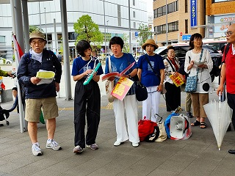　歩道を歩く人々

AI 生成コンテンツは誤りを含む可能性があります。

　開会前３０分の１０時には雨が降ったりやんだりで、実施の判断に迷う天候。しかしよほどの

ことがないと集まってくる人びとがいる事を確信して準備を始めました。雨に濡れないように場

所はタクシー乗り場の向かい側の一番大きな屋根があるところ。

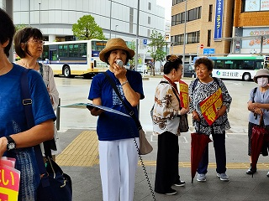　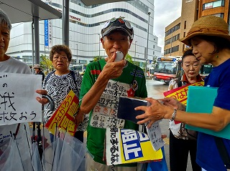　人, 建物, グループ, 子供 が含まれている画像

AI 生成コンテンツは誤りを含む可能性があります。

　◆司会の水谷さんが、今回は１５２回目の行動で「雨が降っても風が吹いても」続けてきた行

動です、みなさんもどうぞご参加を、と通行人のみなさんにアピールしながら開会。

　◆最初に、折鶴をうたう。

　◆次に西つつじヶ丘の佐橋正文さん。ガザでの虐殺の事を話す。子どもは飢えている。ガザに

食料をおくりましょうと訴える。そして、アブラゼミの暑中見舞いの挨拶という文の中から人間

の身勝手さを披露。長崎の原爆の日は、人間だけではないアブラゼミや多くの生き物が殺された。

福島でも、大量のトリチウムが海に流されている。濃度が上がったら海の生き物もそんなところ

にすめない。原発の冷却水で海水の温度は７℃も上昇する。魚は住めない。世界中で戦争して、

同じ人間を殺し、アブラゼミや他の生き物も殺されている。戦争はぜったいに止めないといけな

いと訴える。

　◆つぎに「平和のつどい」の案内　　本日の午後１時からたづくり１２階で、核と平和を語る

という企画と、平和の歌と調布ピースメッセンジャ―の子ども達の発表があります。

　◆次に調狛合唱団有志のみなさんの「明日へ」という歌。　　これを作詞した調狛合唱団の佐

藤さんが、このうたは、ノーベル平和賞を受賞した日本被団協の田中 煕巳（たなか てるみ）さ

んが「私は核兵器廃絶を願ってその種をまきます」という言葉に感銘して、をそのまま詩にした

ものです、と語られたのも印象的でした。「幸せのたね、平和のたね　うたごえの種をまくつも

りで歌いますと・・・。

歩道に立っている男性

AI 生成コンテンツは誤りを含む可能性があります。　歩道を歩いている男性

AI 生成コンテンツは誤りを含む可能性があります。　駅のホームを歩く人々

AI 生成コンテンツは誤りを含む可能性があります。

　◆次に土建の粕谷さん　　戦後８０年、このまま原発が動いていいのか、電力は足りないのか。

技術は進歩していて、動かさなくてもやってこれた。より良い社会をめざそう。継続は力なり。

　◆次に福島出身の鈴木さん、この夏のお盆に故郷に帰るつもりといいながら、読売新聞に出て

いた記事を読み上げる。・・・「家具や生活用品も当時のまま。荒れ果てた家でありながら、た

くさんの思い出の品が詰まっている。田んぼで作った自慢お米は、近所や親せきに配って喜ばれ

た。妻はガーデニングが好きで、花壇には色とりどりの花が咲き誇った.まちは帰還居住一部解除

されたけれども、元に戻れるか不安を感じている。それでも昔の思いでは忘れられず、再生への

道を始めている」という記事。

　◆最後に「青い空は」をみんなでうたって終了。

終わるころには雨も止んで暑さが戻ってきていた。参加者は５５名。

**第１５３回「原発ゼロ」調布行動**

**日時：２０２５年９月１１日(木)**

**１０時半～１１時半　於：調布駅前**

　次回は９月１１日（木）。福島原発事故から１４年と６カ月目、「調布行動」は第１５３回

目となります。９月と１０月の企画・進行・司会は「調狛合唱団有志」のみなさんが受け持っ

てくれています。

**参加される方は、それぞれの思いをプラカードやミニカードに書いて集まりま**

**しょう。どんなことでもいいから「ひとこと」は言ってやろうというトークの準**

**備もしてください。色んな人が、短くてもいいから「ひとこと」を！**

**準備してきたのにトークができなかった場合、メモを編集部にいただけば、こ**

**のメールでみなさんに伝えます。**

　＊小雨の場合はプラカードを持ってスタンディングなど可能な範囲の行動に切り替えます。

大雨の場合は、参加者各自でご判断を！

　なお、来年の「窓口さん」は、以下のように申し合わせていますが、われこそはというグループは、

ぜひとも名乗り出て、輪番に加わってください。「１回だけ受け持ってみよう」というグループも大歓

迎です。

　１５３～１５４回（２５年　９～１０月）　調狛合唱団

　１５５～１５６回（２５年１１～１２月）　あねもね

　１５７～１５８回（２６年　１～　２月）　年金者組合

　１５９～１６０回（２６年　３～　４月）　新婦人

　１６１～１６２回（２６年　５～　６月）　＠ちょうふ